ГБОУ школа №340 Санкт-Петербург Невский район

Урок по теме: «Преобразование тригонометрических выражений»
11 класс

Учитель: Екимова И.И.

Март 2012

Тема: Тождественные преобразования тригонометрических выражений.

Цель: систематизировать знания, полученные учащимися в школе при изучении темы «Тригонометрические формулы», выделить общие методы и приёмы решения задач, указав в них стандартные приёмы, продемонстрировать технику решения как простых, так и относительно сложных задач.

Задачи: 1) показать взаимосвязь основных формул тригонометрии;
2) продолжить формирование навыка преобразований тригонометрических выражений;
3) развивать память, внимание, грамотную математическую речь;
4) воспитывать самостоятельность, ответственность, взаимопомощь.

Тип урока: обобщающий с элементами общественного смотра знаний.

Формы контроля знаний, умений и навыков: математический диктант, самостоятельная работа в форме тестовых заданий.

Оборудование:
- опорный конспект «Тригонометрия» - каждому ученику;
- устные упражнения – один лист на парту;
- текст математического диктанта – индивидуально каждому ученику;
- задания для решения в классе – индивидуально каждому ученику;
- варианты тестов для самостоятельной работы – индивидуально каждому ученику;
- Домашнее задание – индивидуально каждому ученику.

План урока.

- Актуализация темы – 1 мин.
- Устные упражнения – 4 мин.
- Повторение теории по опорному конспекту – 5 мин.
- Математический диктант – 5 мин.
- Решение упражнений – 15 мин.
- Самостоятельная работа – 10 мин.
- Задание на дом – 2 мин.
- Подведение итогов – 3 мин.

Ход урока.
1.Мотивация.
Обилие тригонометрических формул – одна из основных причин затруднений при преобразовании тригонометрических выражений и решении уравнений. Этих формул более полусотни, и каждая может понадобиться. При этом, если их заучивать бессистемно, то можно просто не увидеть, когда и какую формулу надо применять.
Нужно твердо помнить только несколько основных формул, а остальные легко можно восстановить в памяти или вывести из основных. В КИМах нет справочного материала. Сейчас мы посмотрим, какие формулы нужно все-таки выучить наизусть тем, кто по каким-то причинам этого не сделал, а какие можно быстро вывести самим, используя справочный материал и свои знания.
У доски 3 ученика записывают тригонометрические формулы:
1 ученик: Формулы, которые устанавливают соотношения между тригонометрическими функциями одного и того же угла.
2 ученик: Формулы сложения.
3 ученик: Формулы суммы и разности и разности тригонометрических функций.
2. Устная разминка:
1.Какие тригонометрические функции могут иметь значения
1).0,5 2). 2,1 3). 4).-0,361
2. Вычислить:
1). sin2+cos2+tg2
2). 2sin 30 - sin 60tg 45
3. Выберите формулу с ошибкой:
Основные тригонометрические тождества:
sin²x+cos²x=1
tg x=sin x /cos x
ctg x=cos x /sin x
tg x×ctg x=1
tg²x+1=1/sin²x
ctg²x+1=1/sin²x
4.В каких четвертях sinα и cosα имеют разные знаки?
5. Вычислить: , если tg= 2

3. Повторение теории по опорному конспекту
Предложить учащимся рассмотреть опорный конспект « Тригонометрия». По опорному конспекту проверить работу учеников на доске и исправить ошибки, обсудить какие формулы необходимо выучить, а какие можно быстро вывести самим. По опорному конспекту повторить основные моменты теории: радианная мера угла, изображение любого действительного числа на числовой окружности, определение синуса, косинуса, тангенса и котангенса острого угла в прямоугольном треугольнике, определение синуса и косинуса действительного числа через числовую окружность, значения тригонометрических функций углов 30 градусов, 45 градусов и 60 градусов, мнемоническое правило для запоминания формул приведения.

4.Математический диктант.

Вариант1 | Вариант2
Найти значение выражения: 2sin15⁰cos15⁰ | Найти значение выражения: cos²15⁰- sin²15⁰)
Вычислить: sin330º | Вычислить: ctg315º
1- sin²α = | sin(π+α)=
sin(270º - α)= | tgα.ctgα=
sin²α + cos²α= | cos (270º + α)
Упростить: 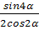 | Упростить: 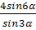
cos (π-α)= | 1-cos²α=

Два ученика выполняют работу на закрытых досках.
Критерии оценок: верные ответы оценка
7 «5»
6 «4»
4-5 «3»
менее 4 «2»
Учащиеся проверяют работы одноклассников, работающих на обратной стороне доски, и одновременно свои работы.
5. Решение упражнений:
Перейдем к решению задач с применением тех формул, которые только что повторили.
1. Найдите значение выражения 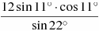 | Формулы
2. Найдите значение выражения 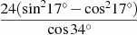
3. Найдите значение выражения 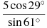
4. Найдите значение выражения 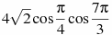
5. Найдите значение выражения 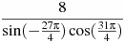
6. Найдите значение выражения
7. Найдите значение выражения 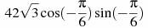
8. Найдите значение выражения 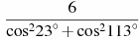
9. Найдите tga, если 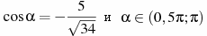
10. Найдите
11. Упростить выражение: 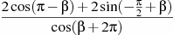
12. Найдите значение выражения
13. Найдите , если 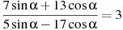.

14. Найдите значение выражения 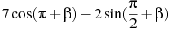, если 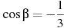.

6. Самостоятельная работа.
Вариант 1 | Вариант 2
1. Найдите , если 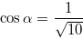 и 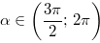. | 1. Найдите , если 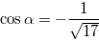 и .
2. Найдите , если 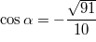 и . | 2. Найдите , если 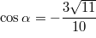 и .
3. Найдите , если . | 3. Найдите , если .
4. Найдите 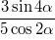, если . | 4. Найдите , если .
5. Найдите 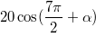, если 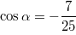 и . | 5. Найдите 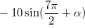, если и .
Ответы:
Вариант 1: -3; 0,1;10,88; 0,12; 19,2.
Вариант 2: 4; 0,1;-6,16,8; 0,36; 8.

7. Домашнее задание.
№ | Текст задания | Формулы | Решение задания
1 | Найдите , если 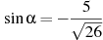 и 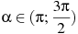. | 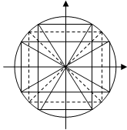
2 | Найдите , если 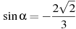 и 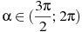
3.
4. | 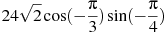
5. | 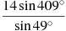
6.

7. | 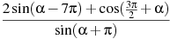
8. | Найдите 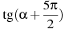 если .
9. | Найдите 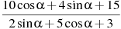 если . | 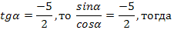
10. | Найдите если 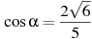 и .
8. Подведение итогов.
Продолжи фразу
«Сегодня на уроке я повторил…»
«Сегодня на уроке я закрепил…»
Комментирование и выставление оценок.

